|  |  |  |
| --- | --- | --- |
| **Nombre:**  Tania Lizbeth Torres Ávila | | **Matrícula:**  2928635 |
| **Nombre del curso:**  Computación en Java | **Nombre del profesor:**  Edgar Hernández Hernández | |
| **Módulo:**  Módulo 2 | **Actividad:**  Avance de Evidencia 1 | |
| **Fecha:**  /03/2021 | | |
| **Bibliografía:** | | |

**Avance 1**

El participante aplicará sus conocimientos obtenidos en el curso para crear un programa que simulará un sistema de administración de citas para un consultorio clínico. El programa deberá poder realizar las siguientes acciones:

•Dar de alta doctores.

•Dar de alta pacientes

•Crear una cita con fecha y hora

.•Relacionar una cita con un doctor y un paciente.

Tener control de acceso mediante administradores, esto es, solo ciertos usuarios podrán acceder al sistema mediante un identificador y una contraseña.

**Dar de alta doctores:**

se deberán poder dar de alta los doctores del consultorio médico, los datos básicos serán:

Identificador único.•

Nombre completo.

Especialidad.

**Dar de alta pacientes:**

se deberán poder registrar los pacientes que acudan al consultorio médico, los datos básicos serán

Identificador único.

•Nombre completo.

**Crear una cita con fecha y hora**:

se deberán poder crear múltiples citas, los datos básicos serán:•

Identificador único

.•Fecha y hora de la cita

.•Motivo de la cita.

•Relacionar una cita con un doctor y un paciente:

cada una de las citas creadas deberá estar relacionada con un doctor y un paciente.

•Tener control de acceso mediante administradores: solo ciertos usuarios podrán acceder al sistema mediante un identificador y una contraseña

.•Toda la información deberá ser almacenada en archivos de texto plano con formato CSV, o en su defecto utilizar algún formato más avanzado como JSON o XML

Ambiente de desarrollo Como parte de la primera entrega, tendrás que crear tu ambiente de desarrollo donde realizarás el programa.

**Instalar JDK 11 en su versión más reciente.**

PASOS QUE REALICE

1.Ingrese a la pagina que indicaba  <https://www.oracle.com/java/>

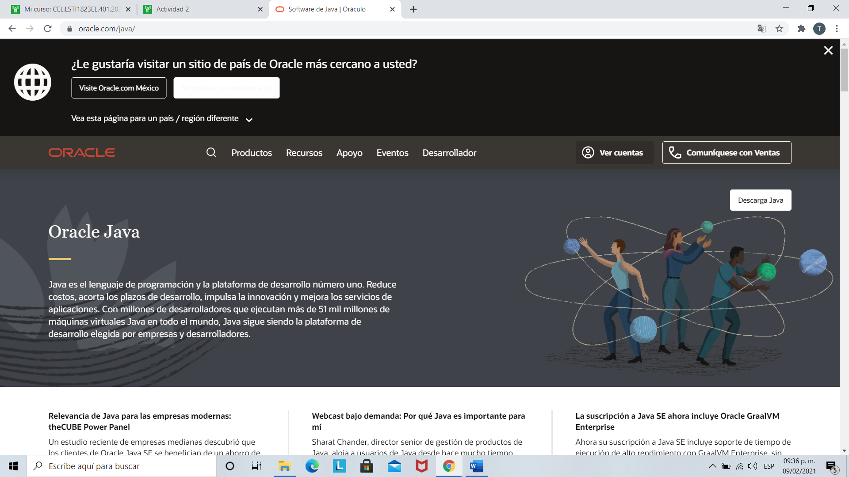

2.Me fui a la ubicación de descarga

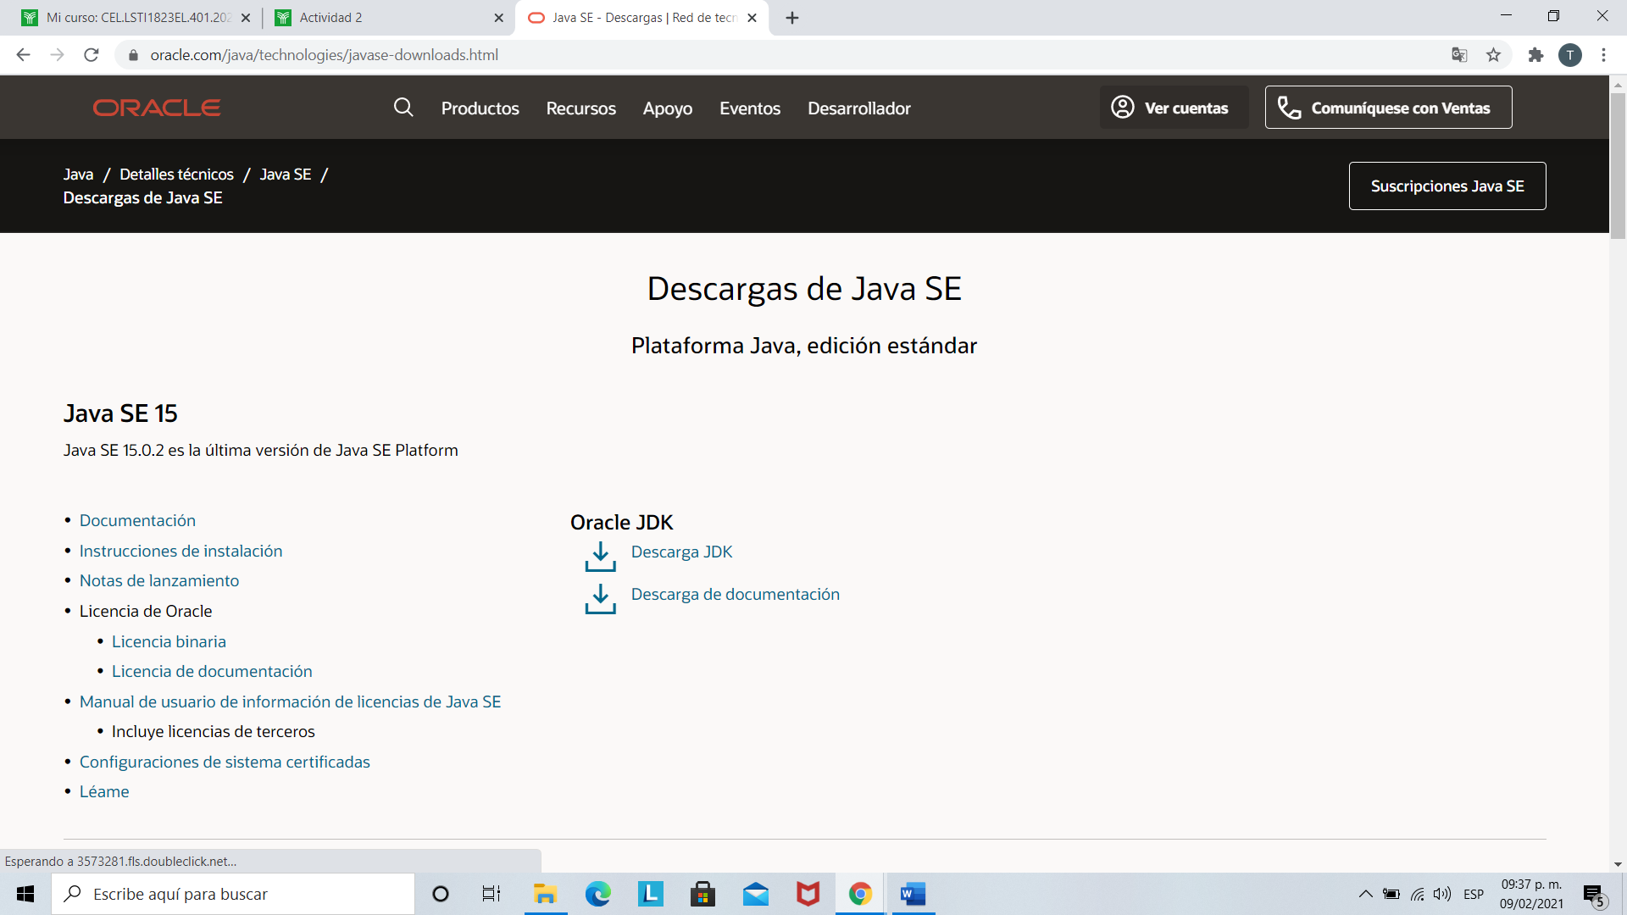

**REPORTE:**  
Ingrese a esta pagina <https://www.oracle.com/java/> y me fui a descargar le di clip y lo descargue por supuesto ya que tipo de sistema tengo que es Windows.

**Instalar y configurar IntelliJ IDEA.**

1. Ingrese a la página que me indicaba https://www.jetbrains.com/, y ubique la zona de descargas

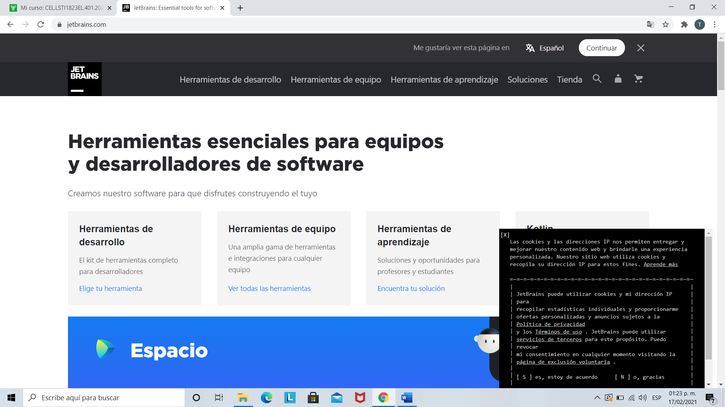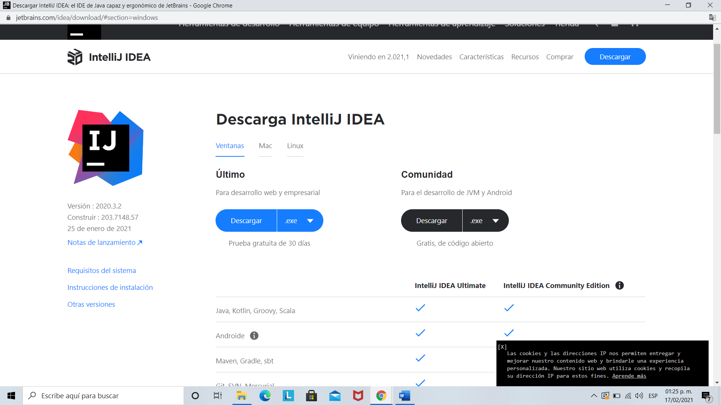

1. Se descarga

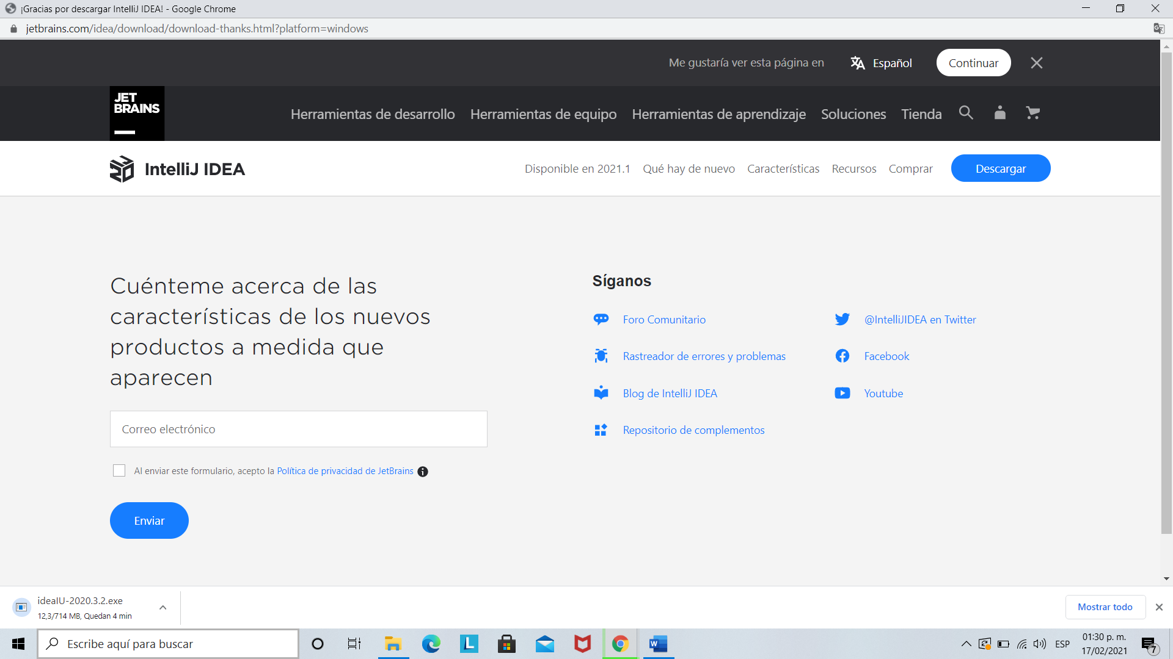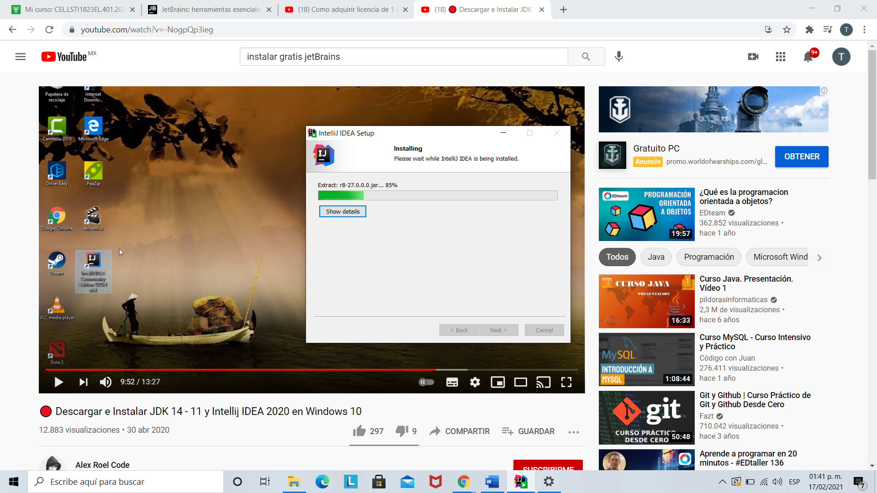

1. Acepte los termino

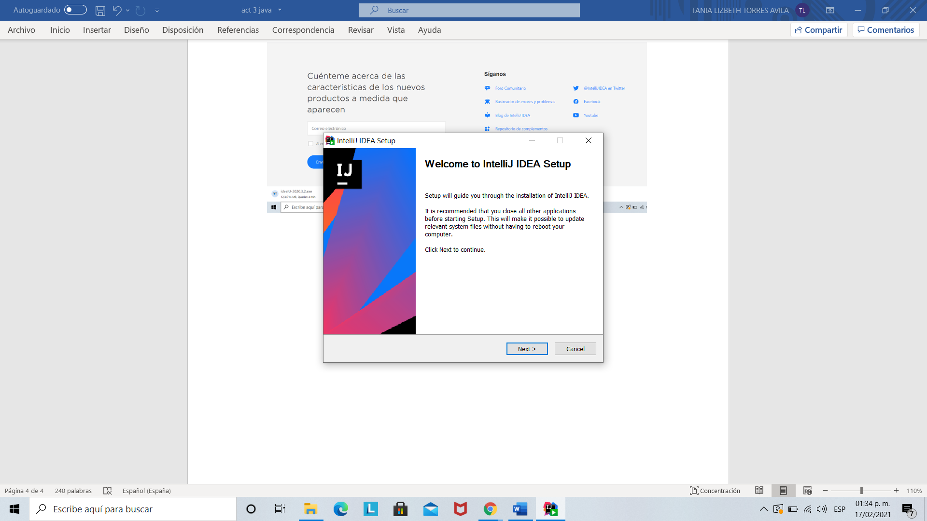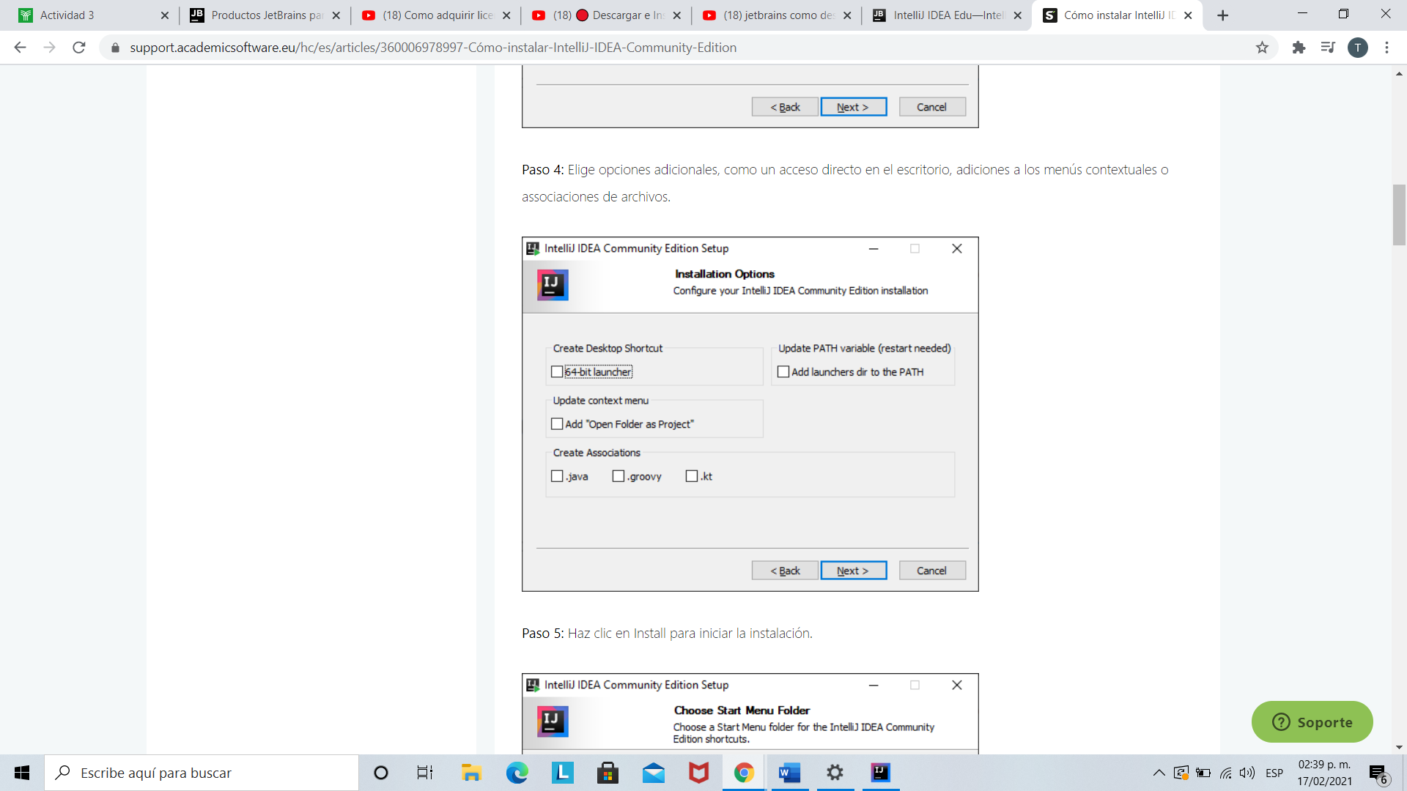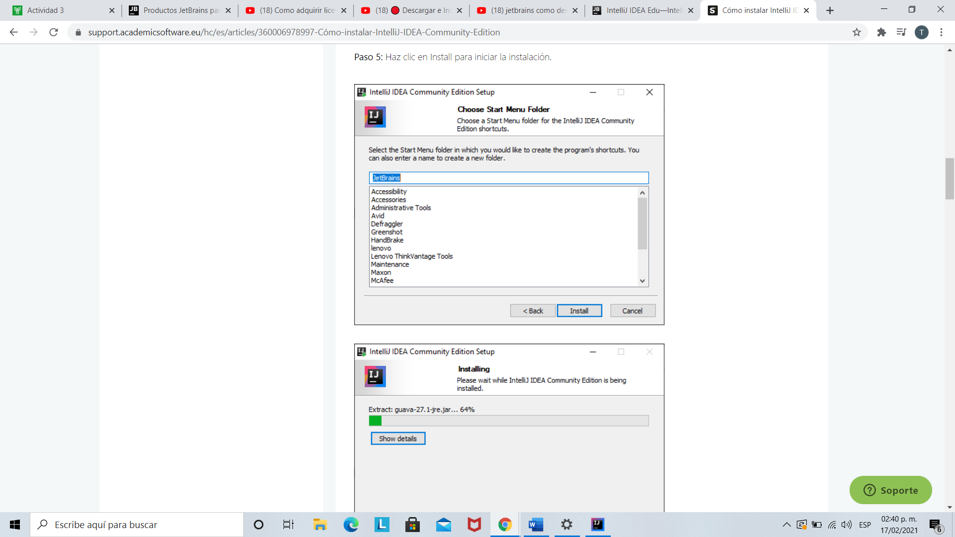

RESUMEN DE LA INSTALACION

Para iniciar leí el tema tres de canvas y hay venia mas o menos como instalarlo entonces ingrese primero a la pagina [https://www.jetbrains.com/idea/download](javascript:;) ya ingrese después lo puse en Windows porque ese el sistema que tengo y después lo descargue en comunidad por supuesto, luego se descargó , ya que se cargó lo abrí y acepte los términos que me pedía y ya también otras cuestiones también quiero agregar que para no tener ninguna equivocación y para que la instalación para mi fuera mejor busque en YouTube videos y segui este <https://www.youtube.com/watch?v=-NogpQp3ieg>.

PASOS PARA QUE JET BTAINS LO TUVIERA GRATIS POR UN AÑO

1. Ingrese a esta pagina <https://www.jetbrains.com/shop/eform/students> ya que son datos personales privados solo tome esta captura .

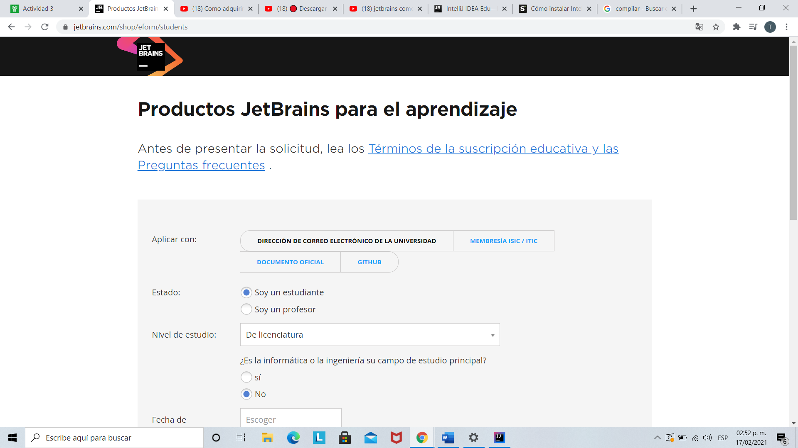

Paso 2. Ya ingresados los datos le di aceptar

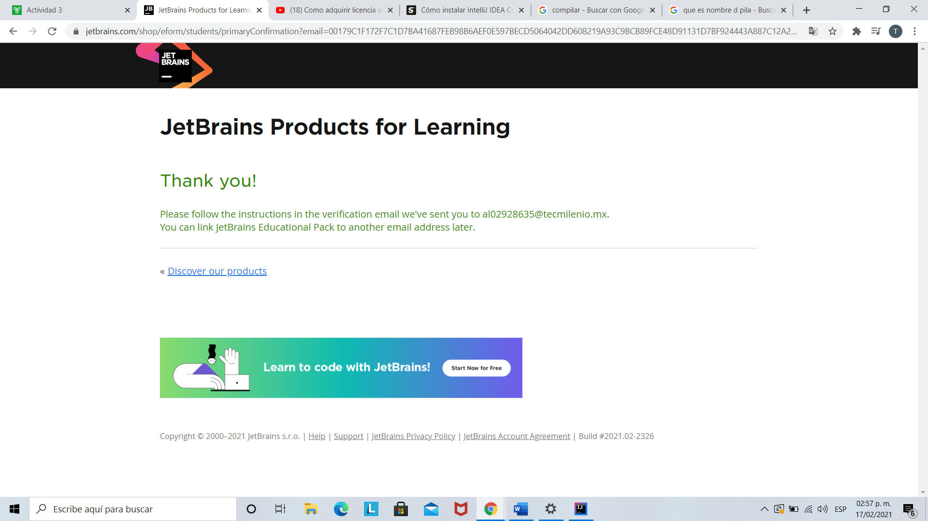

Paso 3.

Fui a mi correo para verificar

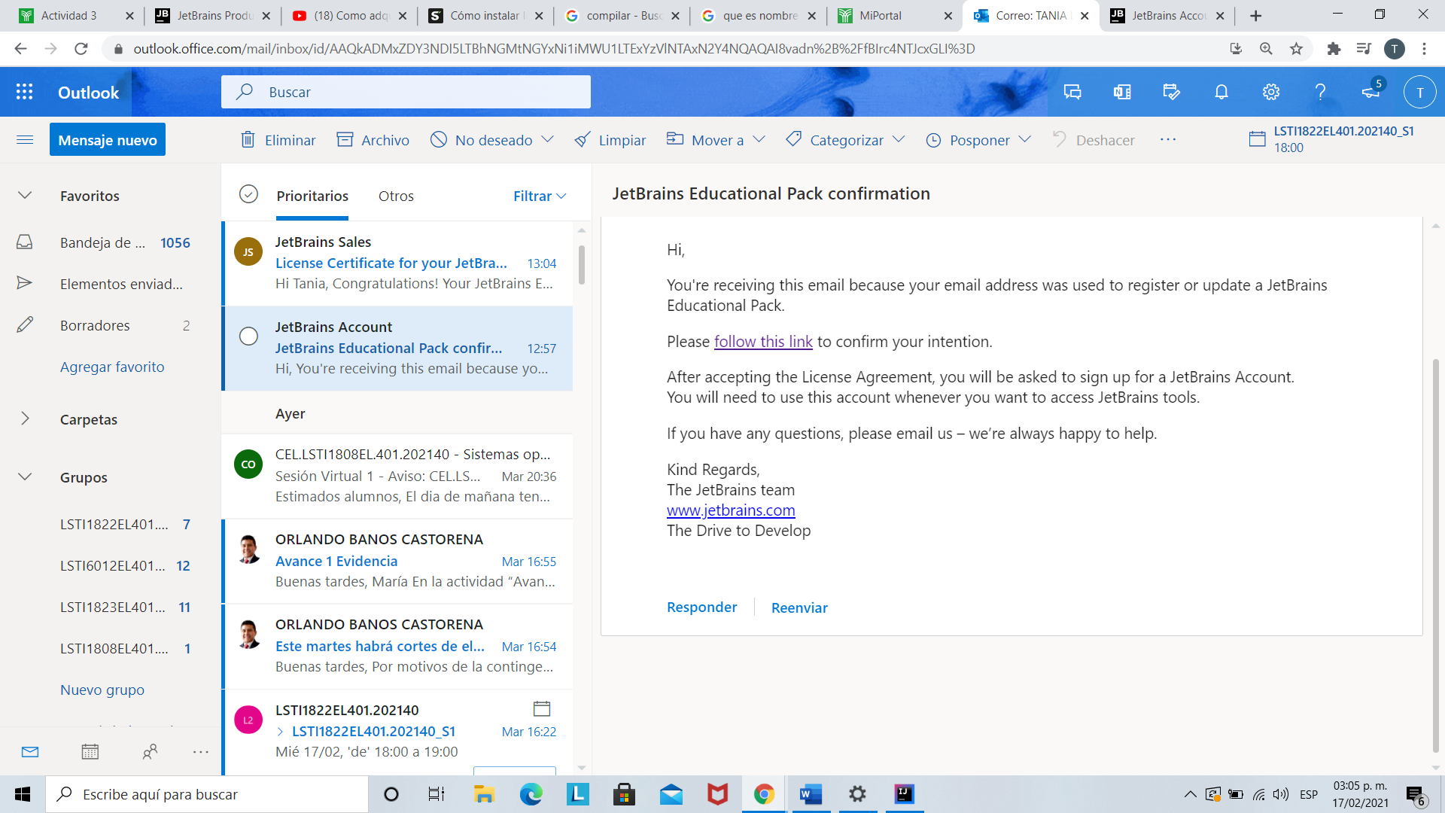

Paso 4. Después ingrese al link que me indicaba el correo y acepte los términos

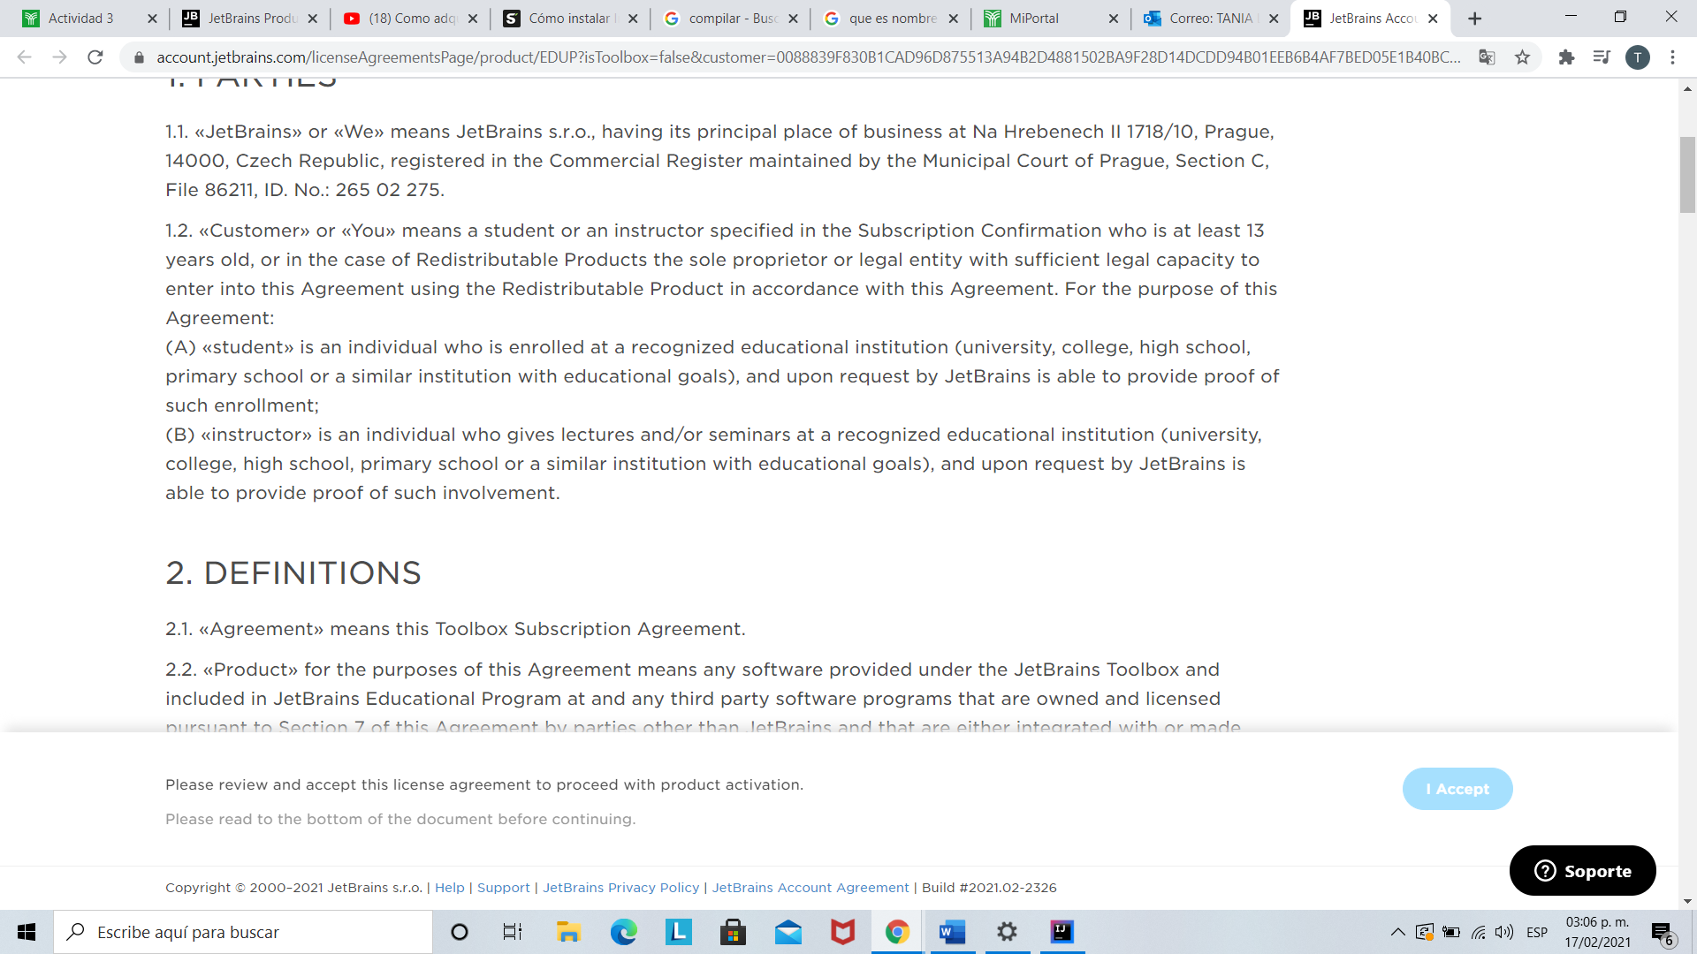

Paso 5.cree una cuenta y ya tengo la licencia

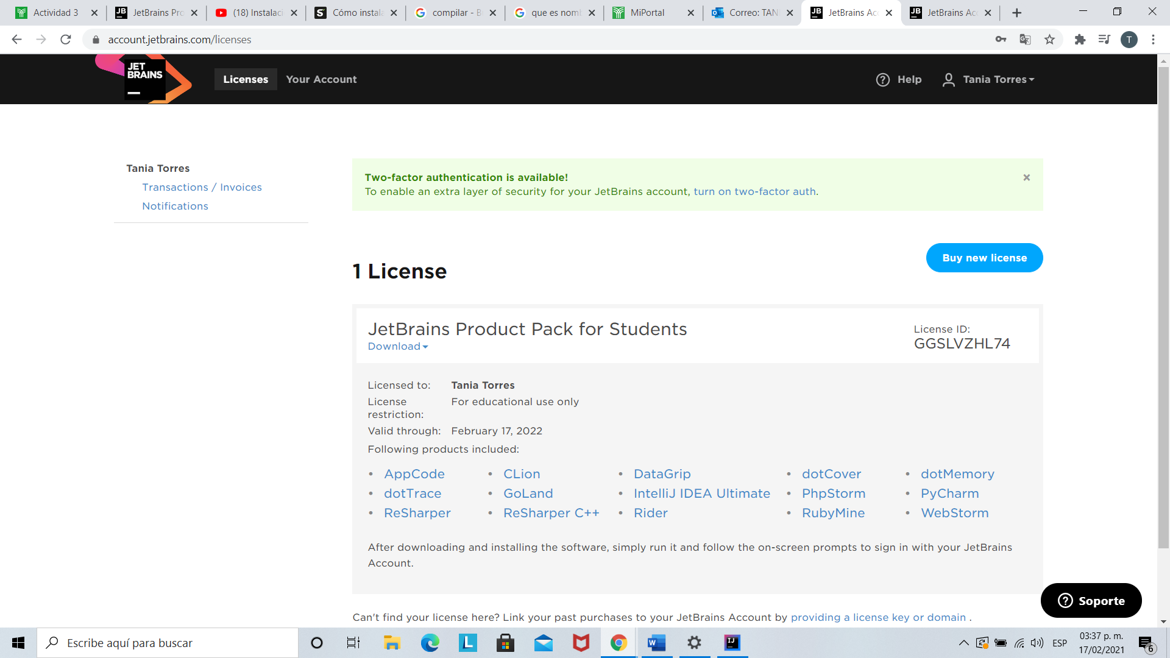

**RESUMEN**

Ingrese a la página después en compras y busque donde decía gratis estudiantes y profesores y me llevo a ingresar unos datos , después tuve que ingresar a mi correo de la universidad acepte los términos y cree una cuenta y listo

**Instalar y configurar el sistema de control de versiones Git.**

Paso 1 Ingresar a la pagina

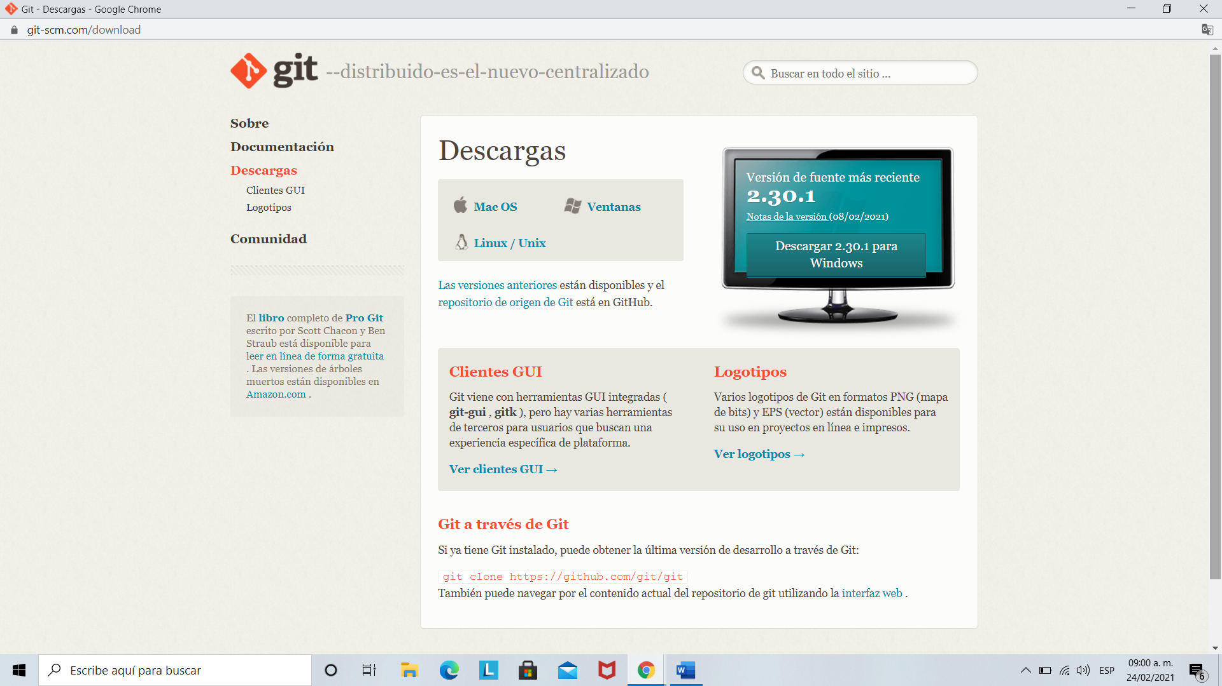

Paso 2 Descargarlo

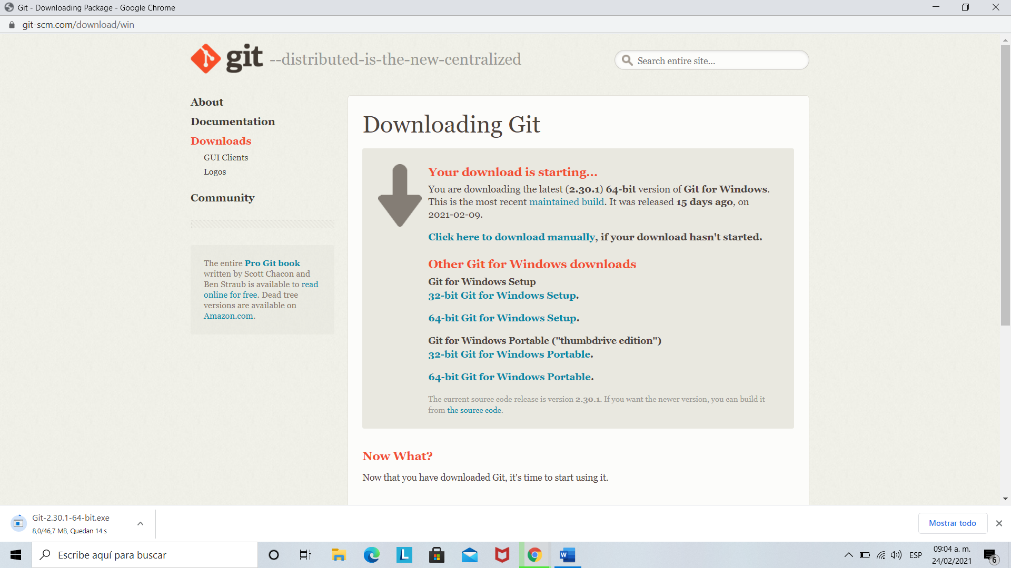



Paso 3 Darle clip donde se encuentra la descarga se abrirá y aparecerá esto y aceptar los términos

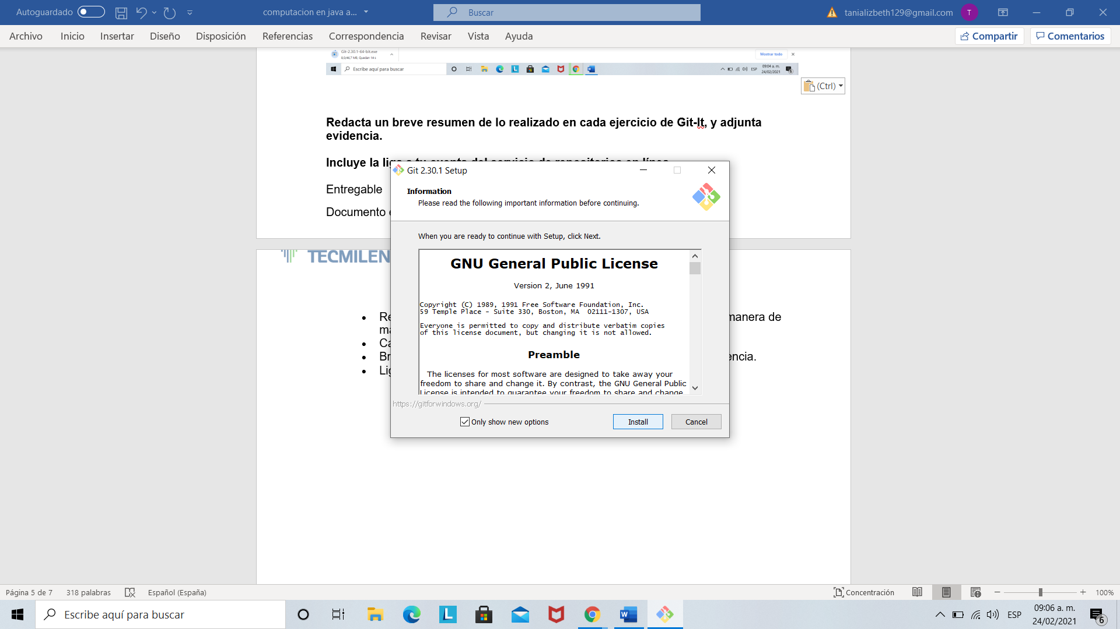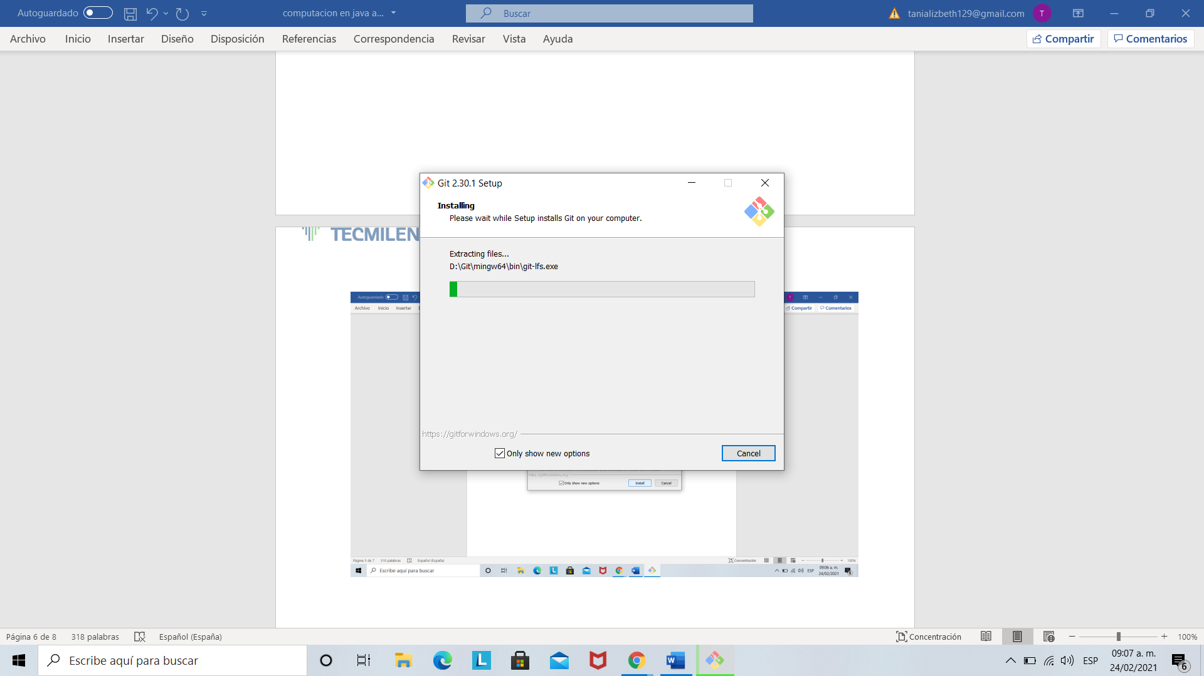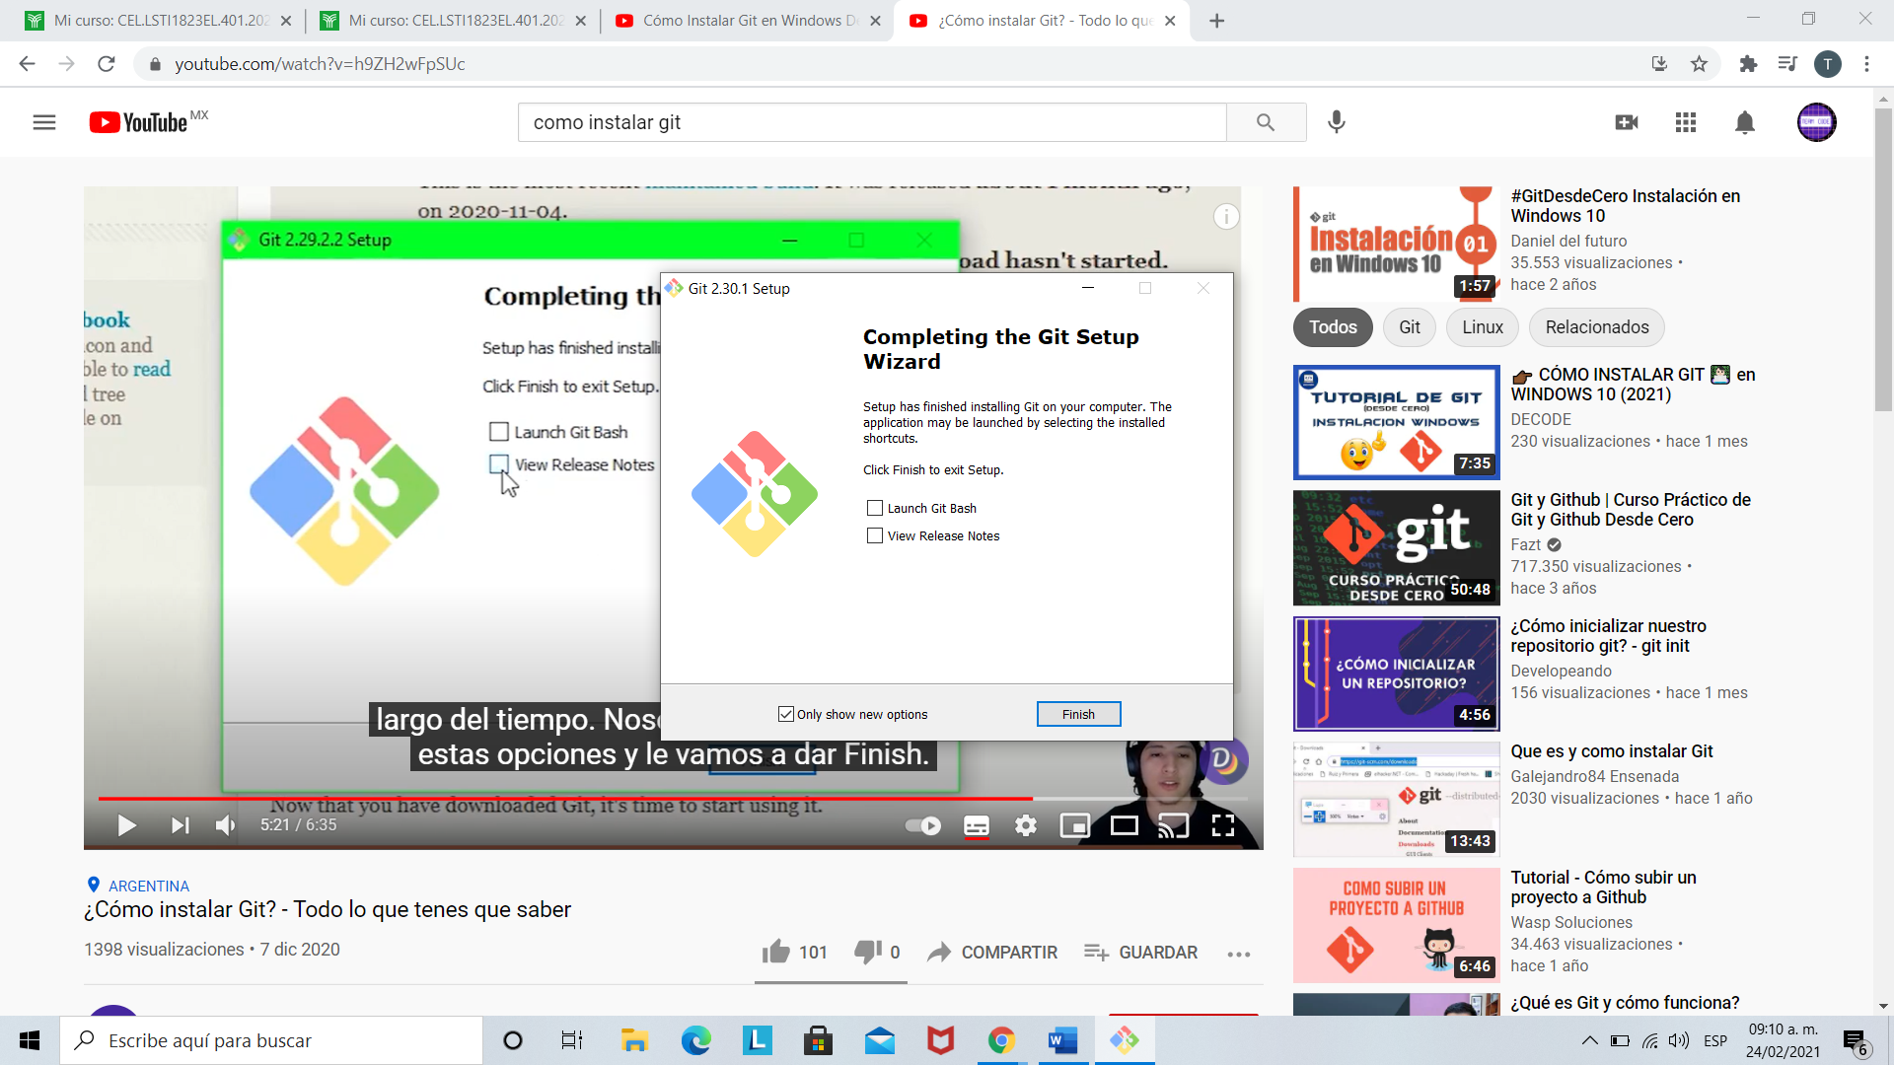

Paso 4 Verificar que la instalación se realizó correctamente

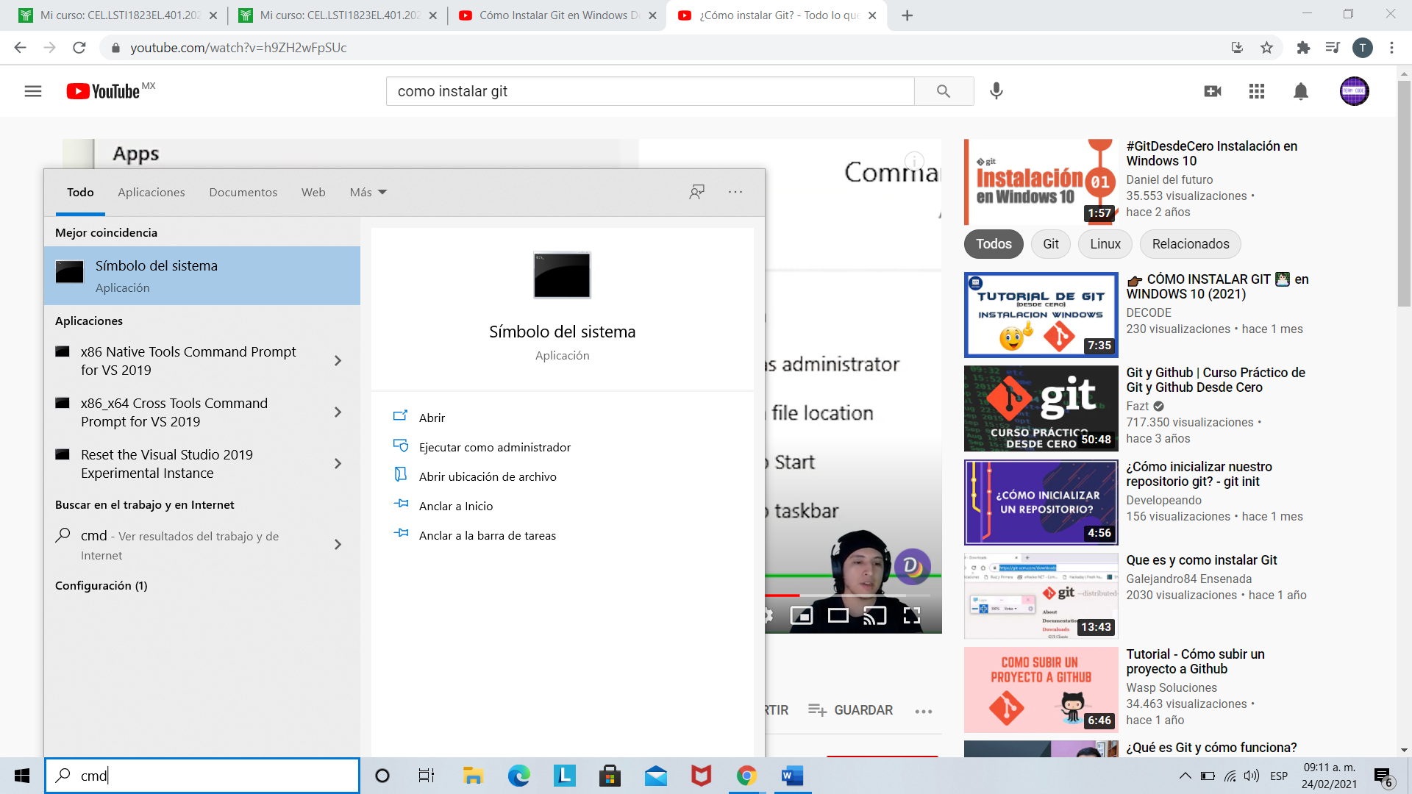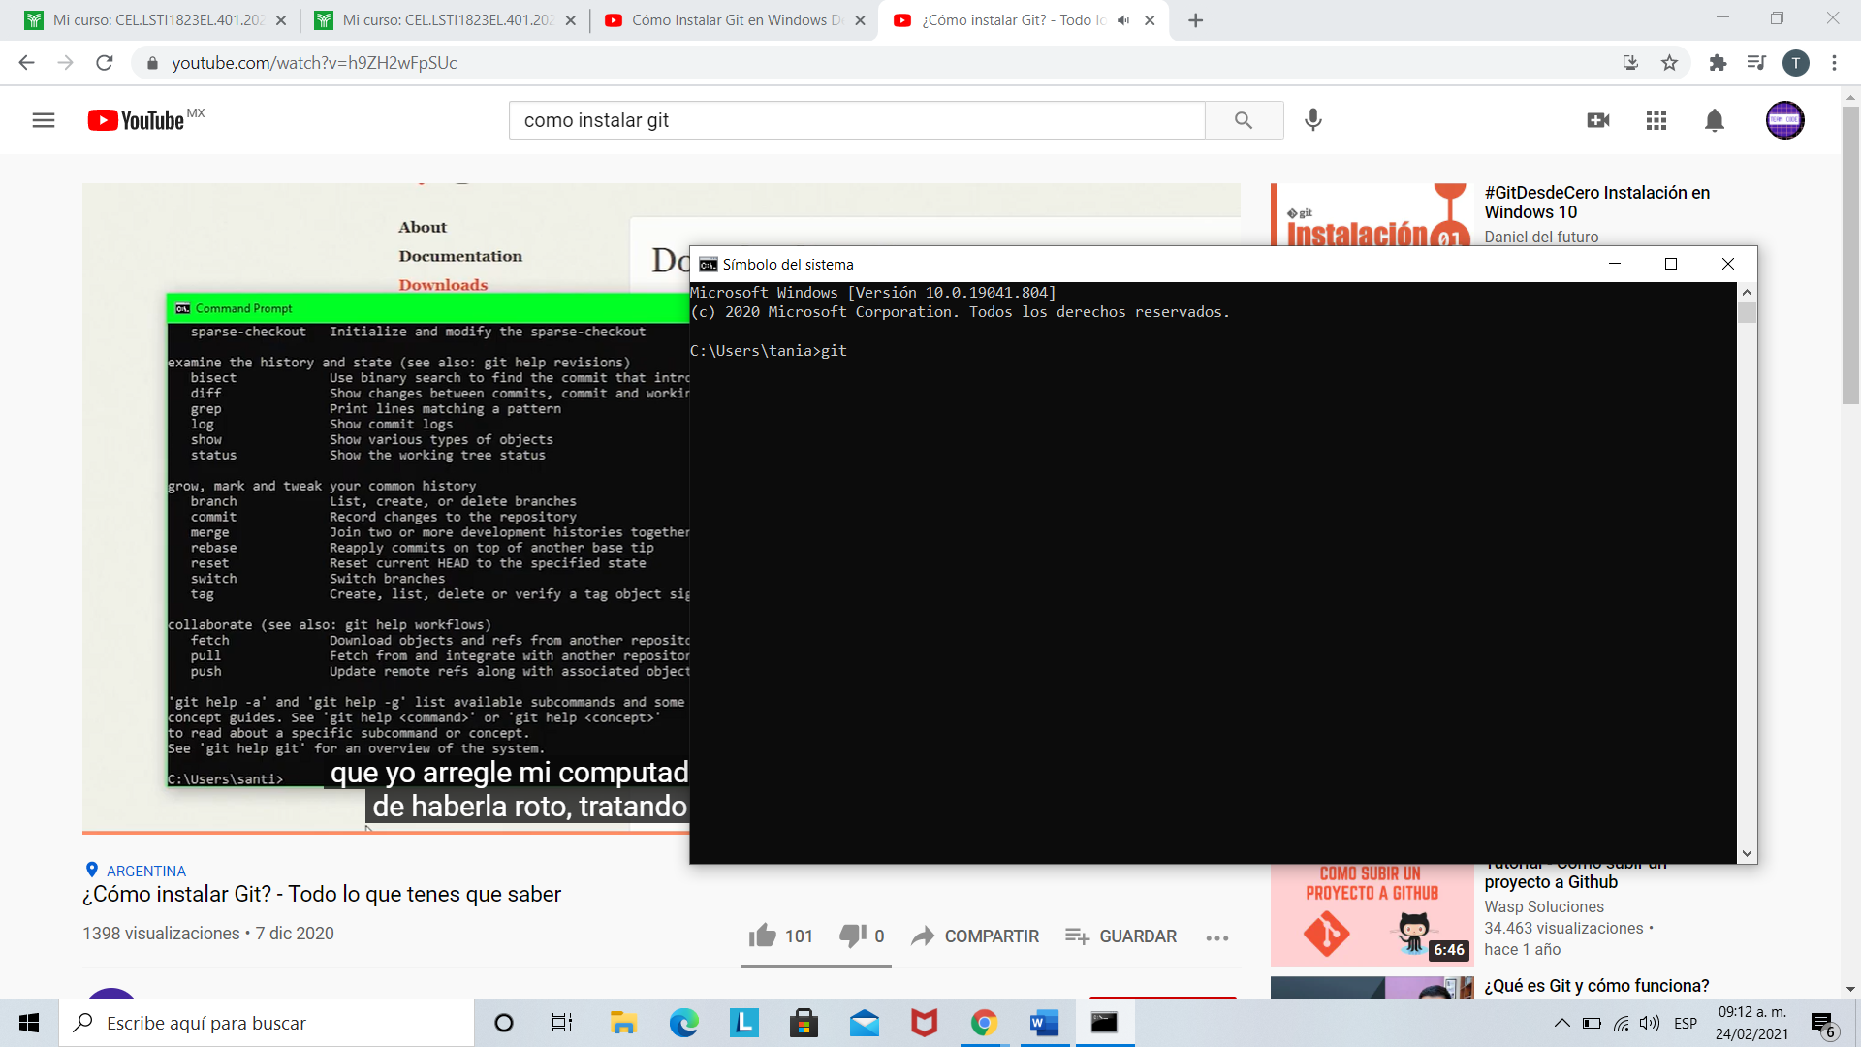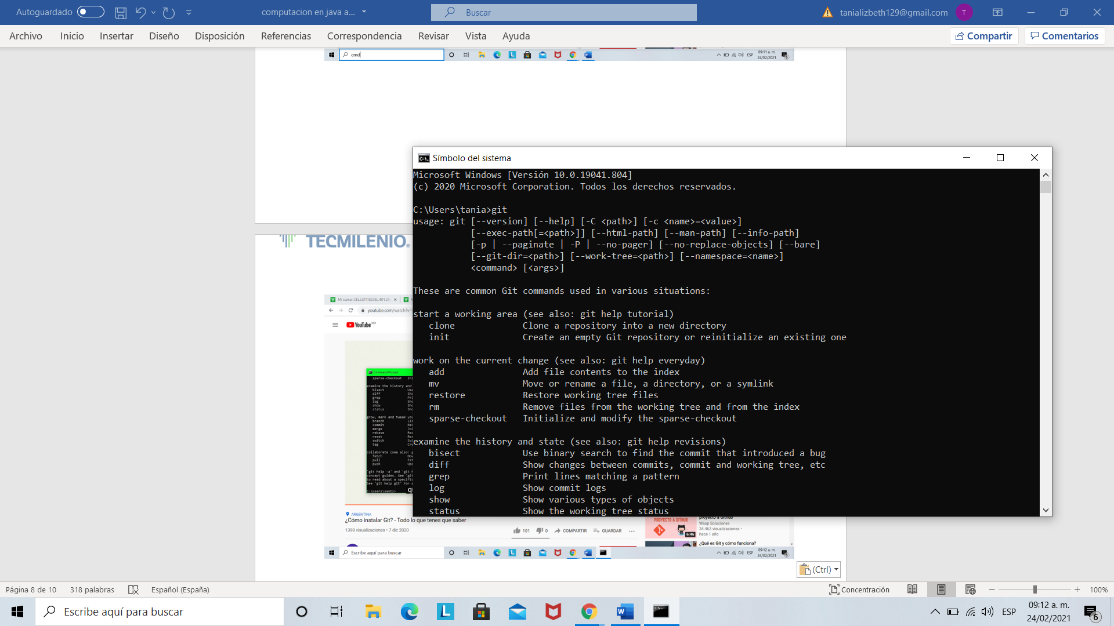

**RESUMEN**

Lo Primero que debes hacer es leer el tema y después ingresa a la liga

<https://git-scm.com/>

Da le clip en descargar te esperas hasta que termine la descarga, le das clip en la descarga y aparecerá aceptar términos , etc. lo aceptas y para comprobar si lo descargaste correctamente vas a escritorio escribes cdm después te aparecerá símbolo de sistemas abres esa aplicación escribes la palabra git y te aparecerá palabras entonces se instalo correctamente

**Crear una cuenta en GitHub como usuario normal o estudiante (https://education.github.com/) con tu cuenta de correo.**

1. Ingrese a la página https://education.github.com

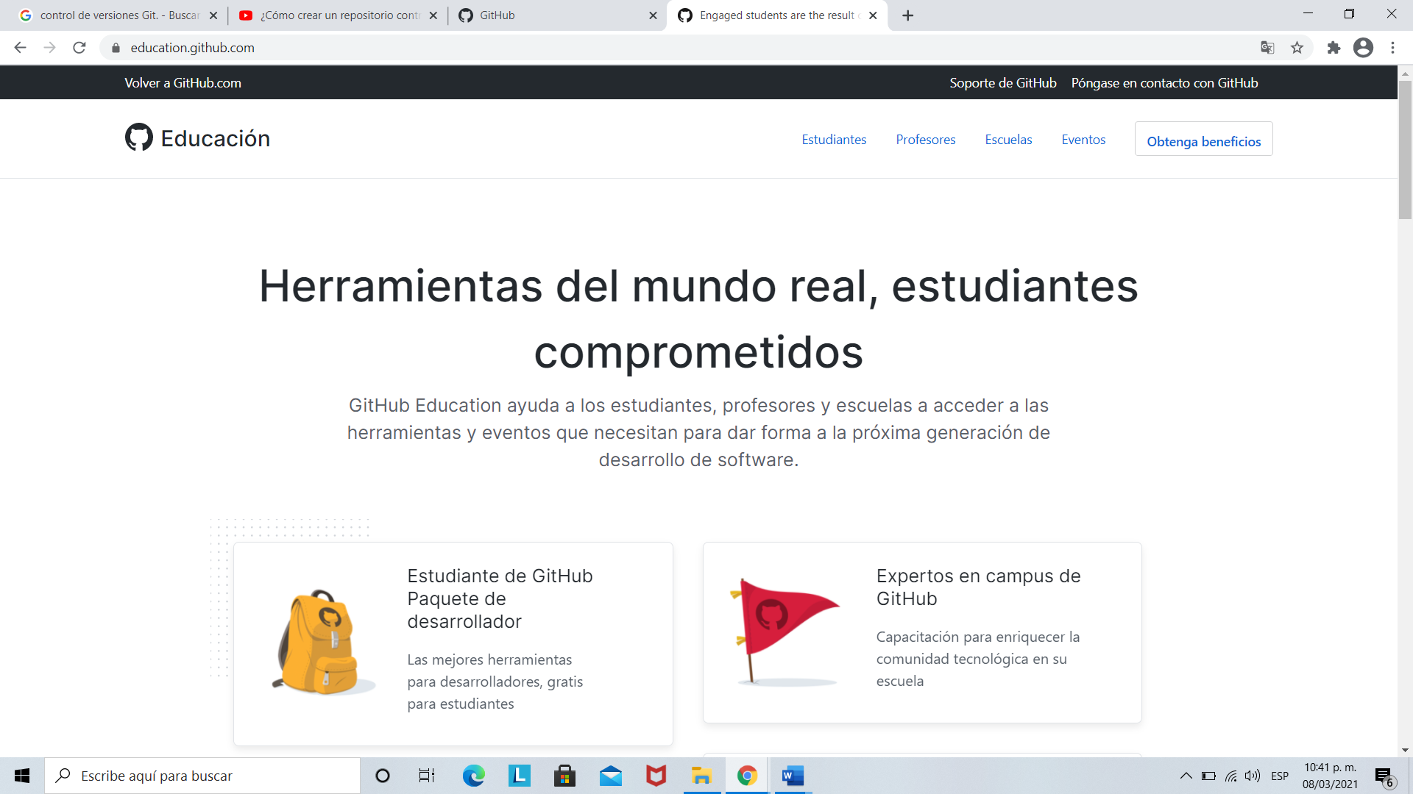

1. Ingrese el correo de la escuela para que se hiciera valido y el porque planeaba usar GitHub y lo envié

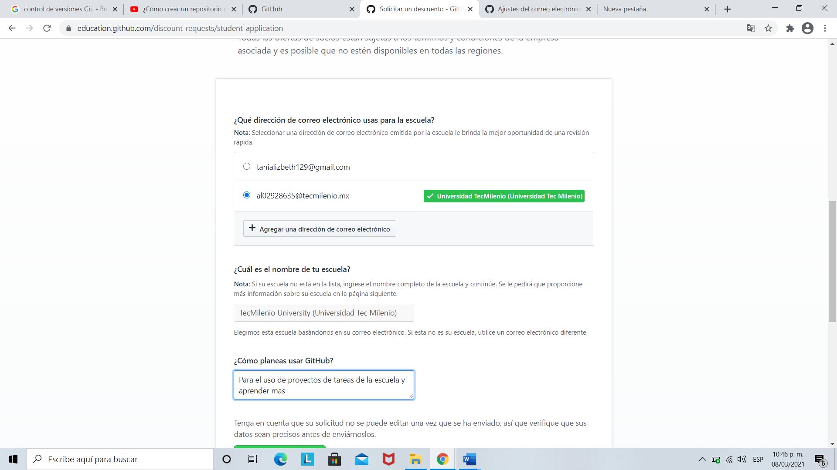

1. Después lo envié y me apareció esto y listo

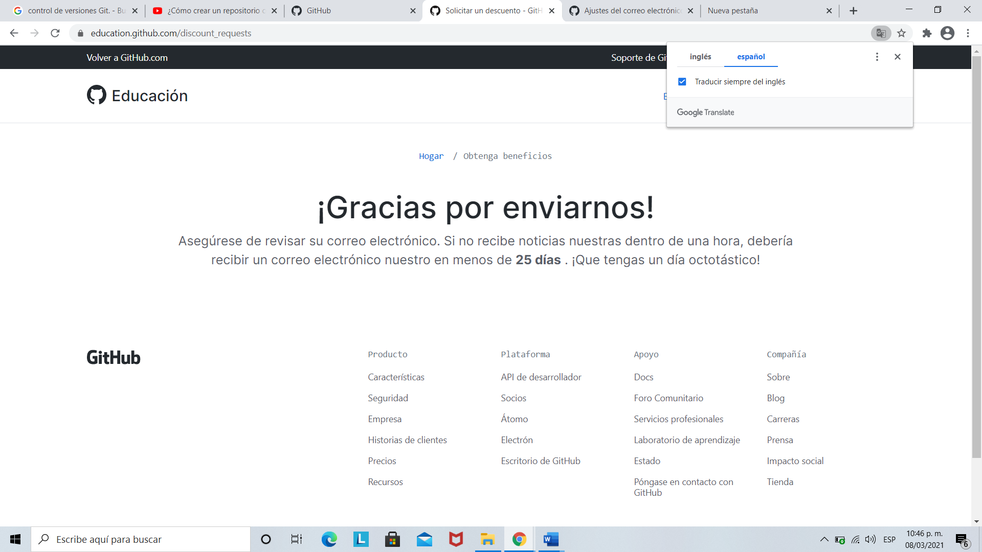

**REPORTE**

Ingrese a la página que decía hay entonces después vi los beneficios que se tenían por ser estudiante y luego conteste lo que me pedía y lo envié listo.

**Crear un repositorio en el servicio de repositorios en línea, una vez completado este punto se incluirá la liga del repositorio donde se recibirá el código en la entrega final. Los requerimientos del repositorio son los siguientes:**

**Archivo README.md con las siguientes secciones:**

•**Instalación y configuración**

**.•Uso del programa**

**.•Créditos**

**.•Licencia**

**.•Archivo .gitignore para ignorar los archivos .class, .swp y los archivos de proyecto de tu IDE seleccionado.**

**•Crear el branch principal master**

**.•Crear un branch llamado develop donde se registrarán todos los cambios en tu código.2**

**Link.:** **https://github.com/TaniaTo/Evidencia-**

**.**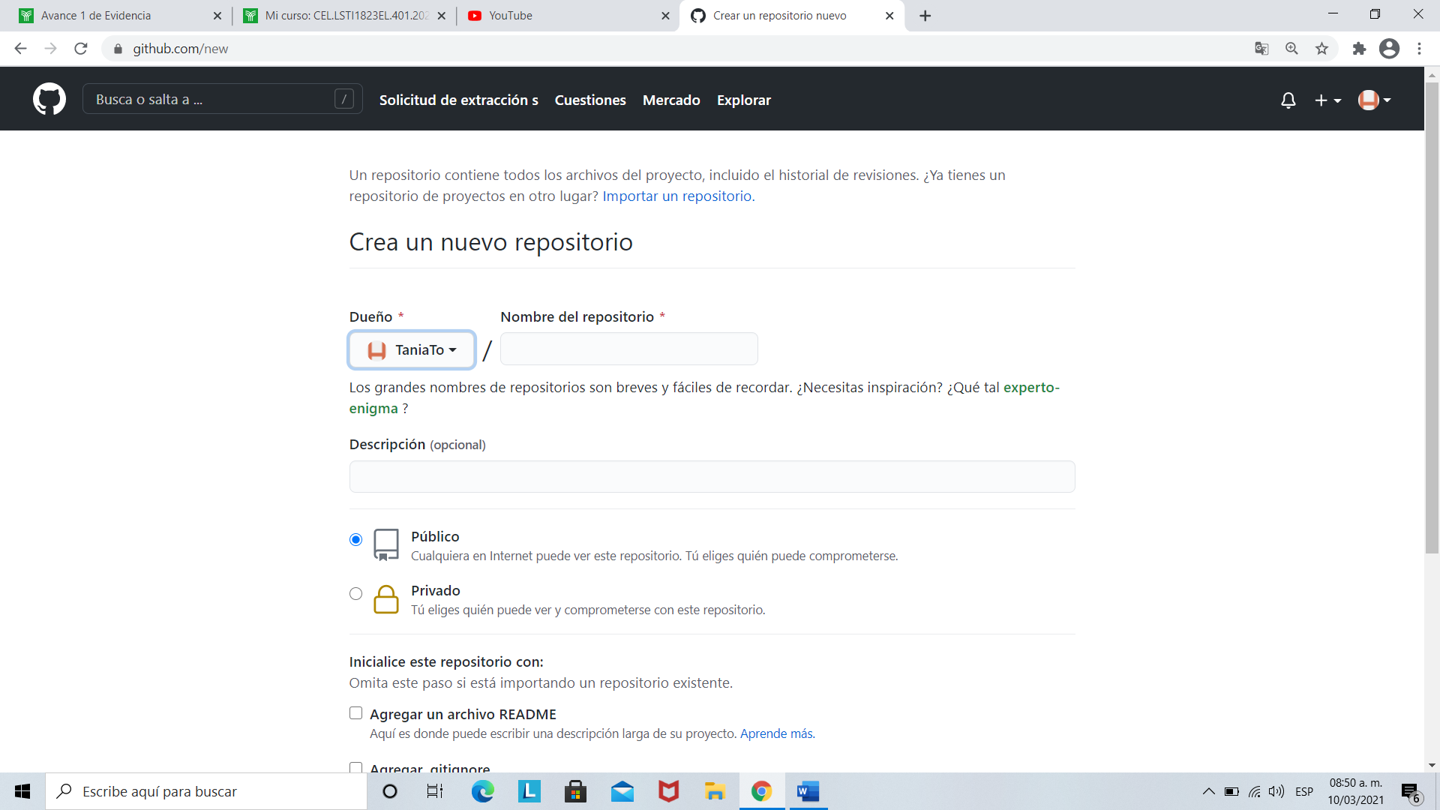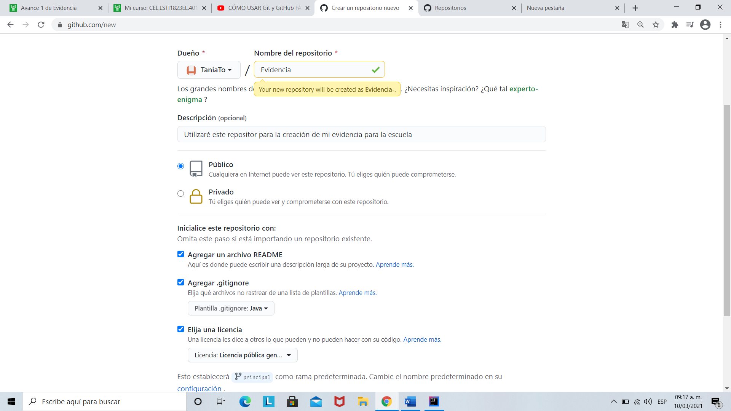

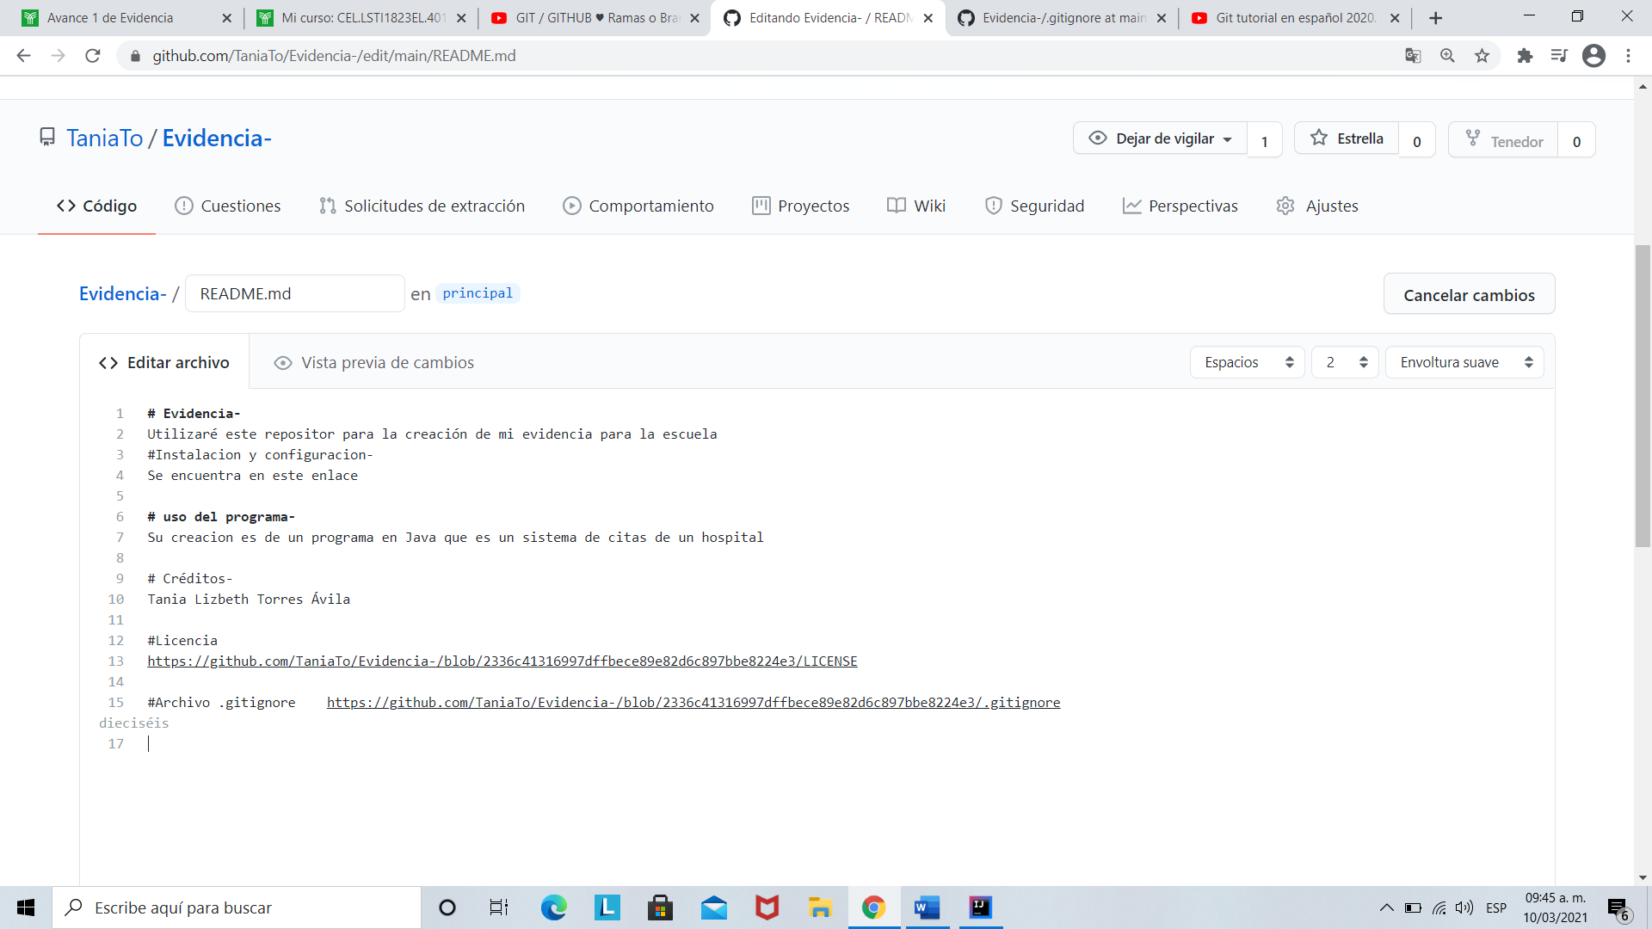

**REPORTE**

Ingrese a la pagina cree un repositor y realice todo lo que **pedía**

**Elaborar un diagrama de flujo del programa que cubra los requerimientos previamente mencionados.**

**Diagrama de flujo**

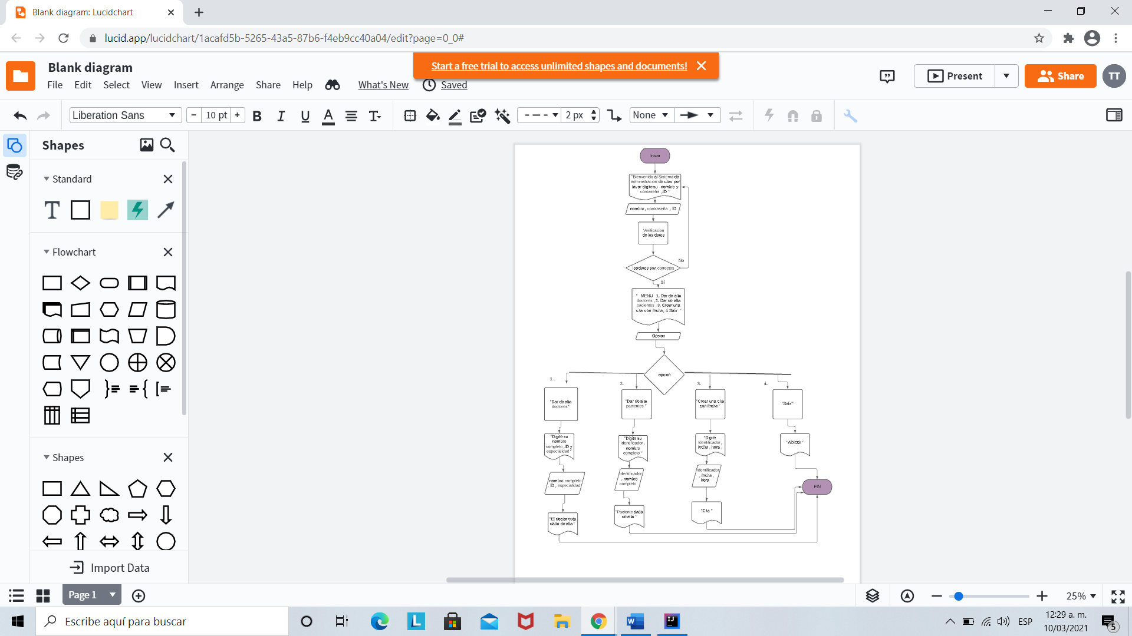

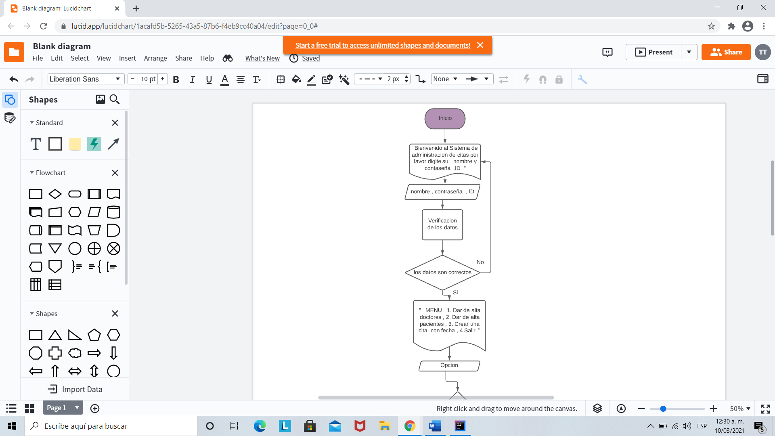

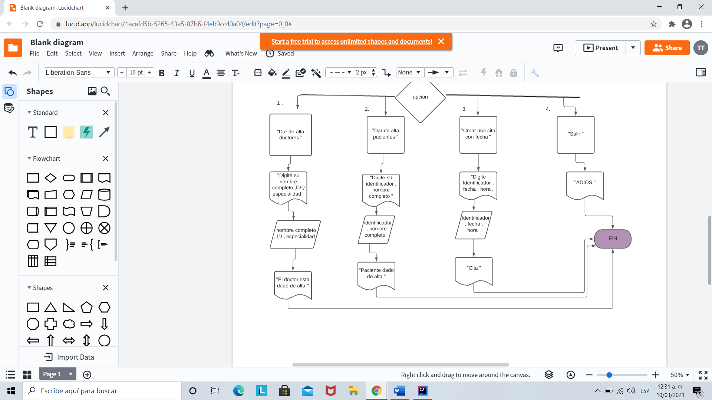

2. Diagrama de flujo.60

Entregable:

Realizar un reporte explicando la configuración del ambiente de desarrollo, incluir capturas de pantalla como evidencia.

Realizar el diagrama de flujo e incluirlo en el reporte.

Incluir la liga al repositorio donde se subirá el código de la evidencia final.

•Documento en formato DOC, DOCX o PDF.

•Incluir la liga al repositorio en el reporte realizado